ОСНОВНЫЕ ПРАВИЛА ПОВЕДЕНИЯ ЗИМОЙ НА ЛЬДУ
Нельзя:
Выходить одному на неокрепший лед
Собираться группой на небольшом участке льда
Проверять прочность льда ударами ног, клюшками
Переходить водоем по неокрепшему льду друг за другом на небольшом расстоянии
Идти по льду, засунув руки в карманы. Нести за спиной прочно надетый рюкзак

Можно и нужно:
Не рисковать! Если лед трескается и прогибается, остановиться немедленно и сойти со льда
Удостовериться в прочности льда. Спросить разрешения перехода у взрослых
Передвигаться по льду на расстоянии друг от друга, внимательно смотреть перед собой за состоянием льда
Взять в руки шест, лыжи. Снять рюкзак или надеть его свободнее на одно плечо
Играть только на окрепшем льду, подальше от незамерзшей реки или полыньи

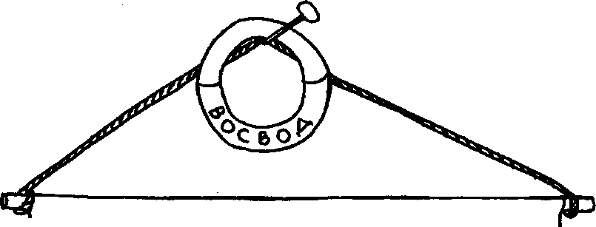
ПРАВИЛА ПОЛЬЗОВАНИЯ гребными лодками и другими плавсредствами
Убедись в исправности лодки, плота, водного велосипеда.
Не перегружай плавсредство, равномерно распределяй груз.
Соблюдай очередность при посадке и высадке
из лодки. Находясь на воде, не ходи в лодке,
не раскачивай ее ради забавы.
Не садись на край лодки.
Обязательно имей в лодке средства спасания: спасательные круги, спасательные жилеты.
В надувных лодках осторожно пользуйся режущими и колющими предметами.
Не заплывай на резиновых лодках, водных велосипедах дальше указанного в инструкции
расстояния. Течение и ветер могут отнести
тебя от берега так далеко, что самостоятельно
ты не сможешь возвратиться.
Не подплывай близко к самоходным судам: катерам, теплоходам, баржам.
В случае опрокидывания лодки держись за нее Зови на помощь.
